РЕСПУБЛИКА ТАТАРСТАН  ГЛАВА  БОЛЬШЕНЫРСИНСКОГО  СЕЛЬСКОГО ПОСЕЛЕНИЯ  ТЮЛЯЧИНСКОГО  МУНИЦИПАЛЬНОГО РАЙОНА  ул.Школьная, 10, село Большие Нырси, 422094, Тел.: (884360)53-1-25(факс)  Е-mail: Bnrs.Tul@tatar.ru | 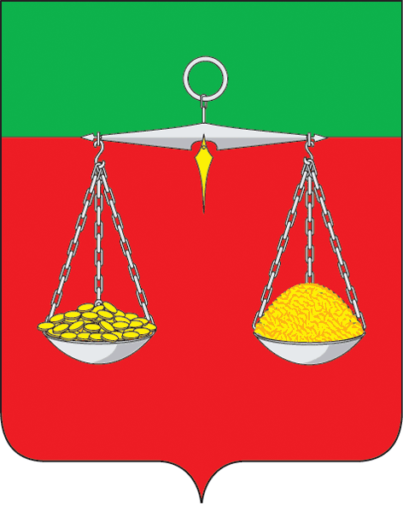 | ТАТАРСТАНРЕСПУБЛИКАСЫ  ТЕЛӘЧЕ  МУНИЦИПАЛЬ РАЙОНЫ  ОЛЫ НЫРСЫ  АВЫЛ ҖИРЛЕГЕ  БАШЛЫГЫ  Мәктәп урамы, 10 Олы Нырсы авылы, 422094Тел.: (884360)53-1-25(факс)  Е-mail: Bnrs.Tul@tatar.ru
ОКПО 94318116 ОГРН 1021607153952 ИНН/КПП 1619000738/161901001
ПОСТАНОВЛЕНИЕ КАРАР
№10 «13» ноября 2019 г.

«Об инициировании созыва схода граждан Советом Большенырсинского сельского поселения в населенном пункте Карабаян Большенырсинского сельского поселения Тюлячинского муниципального района по вопросу введения и использования средств самообложения граждан»

В соответствии со ст. 25.1, 56 Федерального закона от 06.10.2003 № 131-ФЗ «Об общих принципах организации местного самоуправления в Российской Федерации», ст. 35 Закона Республики Татарстан от 28.07.2004 № 45-ЗРТ «О местном самоуправлении в Республике Татарстан», ст.22 Устава Большенырсинского сельского поселения Тюлячинского муниципального района, решении Совета Большенырсинского сельского поселения Тюлячинского муниципального района от 19.09.2018 № 97 «Об утверждении Положения «О порядке подготовки проведения схода граждан в населенных пунктах, входящих в состав Большенырсинского сельского поселения Тюлячинского муниципального района Республики Татарстан» (в редакции от 25.10.2019г. №127), глава муниципального образования Большенырсинского сельского поселения Тюлячинского муниципального района,

ПОСТАНОВИЛ:
1. Инициировать созыв схода граждан Советом Большенырсинского сельского поселения по вопросу введения самообложения в населенном пункте Карабаян Большенырсинского сельского поселения Тюлячинского муниципального района на 14 часов 00 минут «07» декабря 2019 г.
2.Предложить вопросы, выносимые на сход граждан:
«Согласны ли вы на введение самообложения в 2020 году в сумме 1000 рублей с каждого совершеннолетнего жителя, зарегистрированного по месту жительства на территории населенного пункта Карабаян Большенырсинского сельского поселения Тюлячинского муниципального района и направлением полученных средств на решение вопросов местного значения по выполнению следующих работ в населенном пункте Карабаян:
1) Организация благоустройства территории поселения:
- содержание уличного освещения, приобретение, установка энергосберегающих ламп уличного освещения, светильников, специального оборудования (оплата работ по договору);
2) Содержание дорог:
- очистка дорог от снега;
- устройство щебеночного покрытия дороги (приобретение, укладка щебня, оплата работы по договору) по ул.Советская, Лермонтова?»

« ЗА» «ПРОТИВ»
3. Настоящее постановление направить в Совет Большенырсинского сельского поселения для рассмотрения и принятия соответствующего решения.
4. Обнародовать постановление решение согласно действующего законодательства.
5. Настоящее решение вступает в силу согласно действующему законодательству.

Глава Большенырсинского сельского поселение
Тюлячинского муниципального района
Республики Татарстан» Р.Г.Гиниев

